

sIMULADOR NAT

Comunicación entre procesos



diciembre 15, 2023

equipo1

Marla Jasel Aguilar Aguilar | Ariana Corona González

**Introducción:**

En el presente trabajo, exploraremos la interacción entre procesos mediante el uso de semáforos y memoria compartida en el contexto de sistemas operativos. Estos conceptos, fundamentales en la programación concurrente, se aplicarán para facilitar la comunicación y coordinación entre diferentes programas, contribuyendo así a la comprensión de los principios clave de la sincronización y el intercambio de datos en ambientes multitarea.

En un entorno de sistemas operativos, la programación concurrente se vuelve esencial para aprovechar al máximo los recursos del sistema. La comunicación interprocesos (IPC) se convierte en un desafío que requiere soluciones eficientes y seguras. Aquí, semáforos y memoria compartida emergen como herramientas valiosas para facilitar la coordinación y el intercambio de información entre procesos.

El propósito principal de esta implementación es abordar la sincronización y la comunicación entre procesos de manera eficiente y simular un proceso NAT. Se aplicarán semáforos para controlar el acceso concurrente a recursos compartidos y la memoria compartida para intercambiar datos entre procesos.

En nuestro enfoque, se han diseñado tres programas independientes: el servidor, el cliente principal y el modificador del mensaje. Estos programas reflejan la naturaleza colaborativa de sistemas operativos multitarea, donde la coordinación y el intercambio de datos son fundamentales.

¿Cómo funcionan?

**1. Servidor:**

- Inicia una región de memoria compartida y establece semáforos para la sincronización.

Se definen los semáforos

Se crean los semáforos, pero antes de crearlos los elimina para asegurarse de que los recursos compartidos estén limpios y no generen ningún problema.

Utiliza shm_open para crear la memoria compartida, luego con ftruncate establece su tamaño y por ultimo con mmap la mapea en el espacio de direcciones.

- Espera a que el cliente principal escriba un mensaje.

Con el semáforo se espera que el usuario ingrese un mensaje para que el servidor pueda leerlo

- Notifica al cliente principal sobre la disponibilidad del mensaje procesado

En la misma imagen se puede observar que manda un mensaje informando al cliente de lo que está haciendo.

**2. Cliente Principal:**

- Accede a la memoria compartida y utiliza semáforos para coordinar la escritura y lectura.

Utiliza lo semáforos, no tiene permiso para crearlos solo para utilizarlos.

Accede al espacio de memoria compartida con permisos de lectura y escritura.

- Introduce un mensaje en la memoria compartida.

Recibe el mensaje ingresado por el usuario y lo escribe en la memoria con sprintf.

- Notifica al servidor sobre la disponibilidad del mensaje y espera que el servidor lo comunique con el transformador.

Con sem_post le avisa al servidor que el usuario ya ingresó un mensaje, y así el servidor puede leerlo y “mandarlo” a el transformador.

- Confirma la recepción del mensaje modificado por el traductor.

Recibe el mensaje ya transformado y lo muestra en pantalla.

**3. Transformador:**

- Procesa el mensaje, lo transforma y lo almacena en la memoria compartida.

En esta parte del código el transformador recibe el mensaje y lo convierte a mayúsculas

- Utiliza semáforos para sincronizar con el servidor y acceder a la memoria compartida.

Accede a la memoria compartida con permisos de lectura y escritura.



Se utilizan semáforos para sincronizarlo con otros procesos.

- Espera a que el servidor notifique la disponibilidad de un nuevo mensaje.



Este semáforo es utilizado para que el transforma este en espera en lo que recibe un mensaje del servidor.

- Modifica el mensaje, en este caso, convirtiéndolo a mayúsculas.

Se convierte el mensaje y el transformador le avisa al usuario que lo está cambiando a mayúsculas.

- Libera el semáforo para notificar al servidor sobre la finalización del procesamiento.



Se libera el semáforo para que el servidor pueda leer el mensaje convertido y mandarlo al cliente.

**4. Ejecutar**

Para que el archivo pueda ser ejecutable se utiliza el comando **gcc –o nombreArchivo nombreArchivo.extension** que en este caso estuvimos trabajando con el lenguaje de programación C

Seguido de hacer el archivo ejecutable se corre el programa con el comando **./nombreArchivo** se hace lo mismo para cada programa en una ventana diferente ejecutando en primer lugar al servidor, en segundo lugar, al cliente y en tercer lugar al cliente 1 que será desde donde se envié el mensaje, gradualmente en cada ventana aparecerá el mensaje enviado y el mensaje recibido.

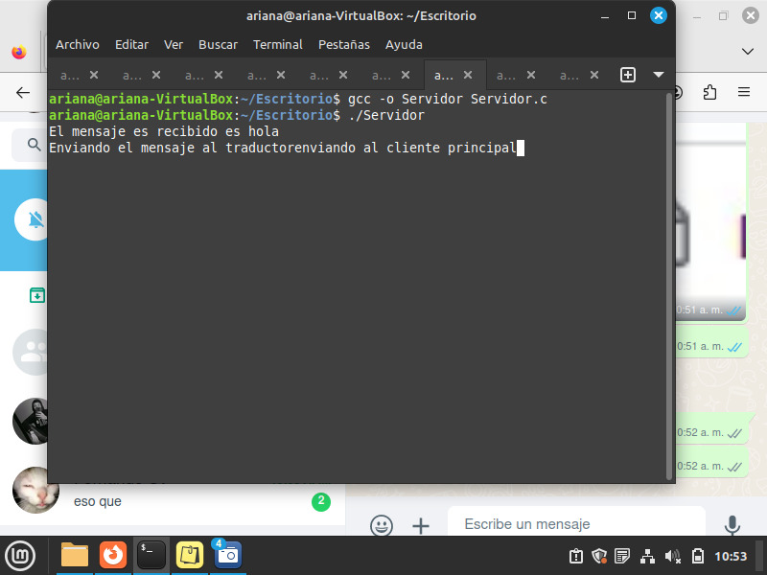

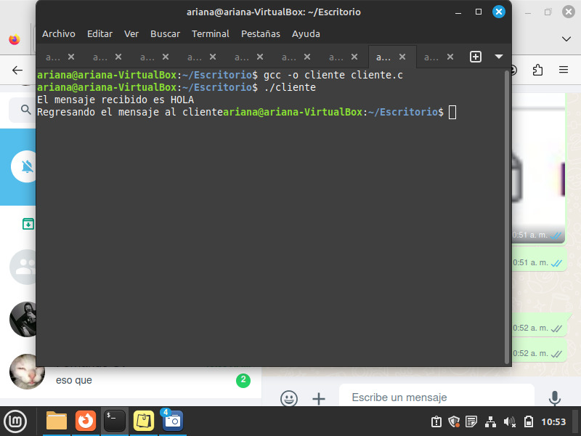

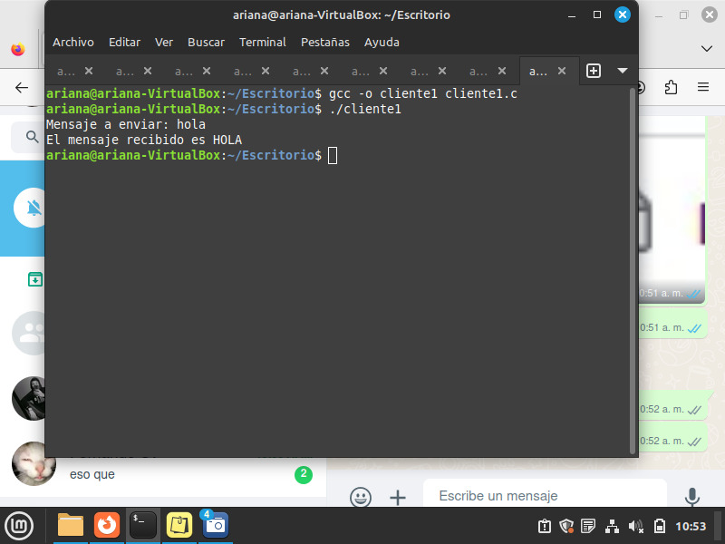

**Importancia:**

Este trabajo subraya la esencial importancia de técnicas fundamentales como semáforos y memoria compartida en el ámbito de la programación concurrente, ofreciendo una perspectiva aplicada en el contexto específico de sistemas operativos. En entornos operativos modernos, la implementación efectiva de estas herramientas se revela como un componente crítico para la instauración de una comunicación segura y eficiente entre procesos. La capacidad de coordinar la ejecución de múltiples tareas de manera sincronizada mediante semáforos, y la facilitación del intercambio directo de datos entre procesos a través de la memoria compartida, se vuelven esenciales para maximizar la utilización de los recursos del sistema. En este escenario, la aplicación práctica de estas técnicas no solo optimiza la eficiencia en la ejecución de tareas concurrentes, sino que también contribuye de manera significativa a la robustez y fiabilidad de los sistemas operativos modernos.